Ein Bild, das Uhr enthält.
Übersicht «analog + digital»

### Name:

# Zyklus 2 / 3



## 1 Informatiksysteme

|  |  |
| --- | --- |
| Bau dir deinen Computer |  |
| Wie funktioniert ein Computer? | Ein Bild, das Schild, sitzend, weiß, Zug enthält.  Automatisch generierte Beschreibung |
| Meilensteine der Geschichte | Ein Bild, das Schild, Zug, sitzend, weiß enthält.  Automatisch generierte Beschreibung |
| Wie funktioniert das Internet? | Ein Bild, das Schild, weiß, Zug, blau enthält.  Automatisch generierte Beschreibung |
| Wie funktionieren Suchmaschinen? | Ein Bild, das Gebäude, Schild, sitzend, Zug enthält.  Automatisch generierte Beschreibung |
| Speichergrössen | Ein Bild, das Schild, sitzend, weiß, rot enthält.  Automatisch generierte Beschreibung |
| Wieviel ist ein Bit? | Ein Bild, das Schild, weiß, Zug, blau enthält.  Automatisch generierte Beschreibung |

## 2. Algorithmen



### Analog

|  |  |
| --- | --- |
| Code Master | Ein Bild, das grün, sitzend, Spieler, Ball enthält.  Automatisch generierte Beschreibung |
| Computerabsturz | Ein Bild, das grün, Spieler, Ball, Mann enthält.  Automatisch generierte Beschreibung |
| Exakte Instruktion | Ein Bild, das grün, Gebäude, Mann, Fenster enthält.  Automatisch generierte Beschreibung |
| Fitnessprogramm | Ein Bild, das grün, Ball, Mann, Spieler enthält.  Automatisch generierte Beschreibung |
| Ich lerne programmieren | Ein Bild, das grün, Gras, Feld, Ball enthält.  Automatisch generierte Beschreibung |
| Lass dich programmieren | Ein Bild, das Ball, grün, Spieler, Mann enthält.  Automatisch generierte Beschreibung |

## 2. Algorithmen



### Digital

|  |  |
| --- | --- |
| BlueBot/ProBot | Ein Bild, das grün, Ball, Mann, Spieler enthält.  Automatisch generierte Beschreibung |
| MatataLab | Ein Bild, das grün, sitzend, Spieler, Ball enthält.  Automatisch generierte Beschreibung |
| MatataCode | Ein Bild, das Gebäude, grün, sitzend, weiß enthält.  Automatisch generierte Beschreibung |
| Ozobot |  |
| Thymio | Ein Bild, das grün, Gebäude, Ball, sitzend enthält.  Automatisch generierte Beschreibung |
| Lego WeDo | Ein Bild, das grün, Gebäude, Ball, sitzend enthält.  Automatisch generierte Beschreibung |
| Lego Spike | Ein Bild, das Gebäude, grün, sitzend, weiß enthält.  Automatisch generierte Beschreibung |
| Thymio | Ein Bild, das grün, Gebäude, Ball, sitzend enthält.  Automatisch generierte Beschreibung |
| RoboWunderkind | Ein Bild, das grün, Gebäude, Ball, sitzend enthält.  Automatisch generierte Beschreibung |
| InO-Bot | Ein Bild, das grün, Gebäude, Ball, sitzend enthält.  Automatisch generierte Beschreibung |
| MBot | Ein Bild, das Gebäude, grün, sitzend, weiß enthält.  Automatisch generierte Beschreibung |
| iRobot | Ein Bild, das Gebäude, grün, sitzend, weiß enthält.  Automatisch generierte Beschreibung |
| Cobo Schnecke | Ein Bild, das grün, Ball, Mann, Spieler enthält.  Automatisch generierte Beschreibung |
| MakeyMakey | Ein Bild, das grün, sitzend, Spieler, Ball enthält.  Automatisch generierte Beschreibung |
| Sphero | Ein Bild, das Gebäude, grün, sitzend, weiß enthält.  Automatisch generierte Beschreibung |
| Micro:Bit | Ein Bild, das grün, sitzend, Spieler, Ball enthält.  Automatisch generierte Beschreibung |
| Calliope | Ein Bild, das grün, sitzend, Spieler, Ball enthält.  Automatisch generierte Beschreibung |
|  |  |
|  |  |
|  |  |
|  |  |

## 3 Datenstrukturen

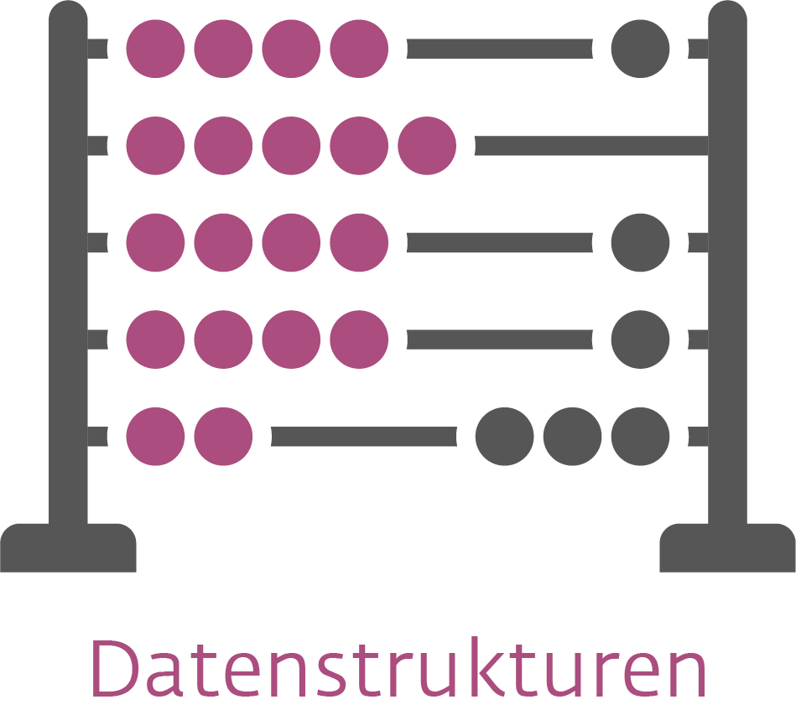

### Lernspur: Binäre Zahlen

|  |  |
| --- | --- |
| Umrechnen mit der binären MAMA | Ein Bild, das sitzend, Mann, Spieler, Bus enthält.  Automatisch generierte Beschreibung |
| Bahnhofsuhr St.Gallen | Ein Bild, das Pink, haltend, Raum, Mann enthält.  Automatisch generierte Beschreibung |
| Domino | Ein Bild, das sitzend, Schild, Mann, haltend enthält.  Automatisch generierte Beschreibung |
| Addieren mit der binären MAMA (für Experten) | Ein Bild, das Spieler, haltend, Mann, Bus enthält.  Automatisch generierte Beschreibung |

#### Lernspur: Farben codieren

|  |  |
| --- | --- |
| Binärbilder | Ein Bild, das haltend, Spieler, Frau, Mann enthält.  Automatisch generierte Beschreibung |
| Farben codieren | Ein Bild, das haltend, Spieler, Frau, Mann enthält.  Automatisch generierte Beschreibung |
| RGB | Ein Bild, das Gebäude, Pink, sitzend, Platz enthält.  Automatisch generierte Beschreibung |
| RGB digital | Ein Bild, das Gebäude, sitzend, Tür, Schild enthält.  Automatisch generierte Beschreibung |

#### Lernspur: Farben codieren (Niveau 2)

|  |  |
| --- | --- |
| Vom Code zum Bild | Ein Bild, das Zug, sitzend, Schild, Pink enthält.  Automatisch generierte Beschreibung |
| RGB | Ein Bild, das Gebäude, Pink, sitzend, Platz enthält.  Automatisch generierte Beschreibung |
| RGB digital | Ein Bild, das Gebäude, sitzend, Tür, Schild enthält.  Automatisch generierte Beschreibung |

#### Lernspur Pixel (Niveau 1)

|  |  |
| --- | --- |
| Durch die Lupe | Ein Bild, das Pink, Gebäude, sitzend, haltend enthält.  Automatisch generierte Beschreibung |
| Bildauflösung | Ein Bild, das sitzend, haltend, Mann, Spieler enthält.  Automatisch generierte Beschreibung |
| nah und fern | Ein Bild, das sitzend, Pink, haltend, Spieler enthält.  Automatisch generierte Beschreibung |
| Bilder verpixeln 1 | Ein Bild, das Gebäude, sitzend, Pink, haltend enthält.  Automatisch generierte Beschreibung |
| Bügelperlen (Zusatz Ganztagesbesuch) | Ein Bild, das Gebäude, haltend, sitzend, Pink enthält.  Automatisch generierte Beschreibung |

#### Lernspur Pixel (Niveau 2)

|  |  |
| --- | --- |
| Durch die Lupe | Ein Bild, das Pink, Gebäude, sitzend, haltend enthält.  Automatisch generierte Beschreibung |
| Bildauflösung | Ein Bild, das sitzend, haltend, Mann, Spieler enthält.  Automatisch generierte Beschreibung |
| Bilder verpixeln 2 |  |
| Bügelperlen (Zusatz Ganztagesbesuch) | Ein Bild, das Gebäude, haltend, sitzend, Pink enthält.  Automatisch generierte Beschreibung |

#### Sortieren Zyklus 1 (KiGa)

|  |  |
| --- | --- |
| Drehroboter | Ein Bild, das sitzend, haltend, Mann, Spieler enthält.  Automatisch generierte Beschreibung |
| Meine Sortiermaschine | Ein Bild, das sitzend, Mann, haltend, Spieler enthält.  Automatisch generierte Beschreibung |
| Sortieren macht Spass | Ein Bild, das sitzend, Schild, Mann, Raum enthält.  Automatisch generierte Beschreibung |

#### Lernspur: Was ist sortieren?

|  |  |
| --- | --- |
| Geldsortiermaschine | Ein Bild, das sitzend, Pink, haltend, orange enthält.  Automatisch generierte Beschreibung |
| Die Sortiermaschine | Ein Bild, das sitzend, haltend, Mann, Frau enthält.  Automatisch generierte Beschreibung |
| Sortiernetzwerk | Ein Bild, das Gebäude, sitzend, haltend, orange enthält.  Automatisch generierte Beschreibung |
| In der Arbeitswelt | Ein Bild, das Gebäude, haltend, Frau, Spieler enthält.  Automatisch generierte Beschreibung |

#### Lernspur: Wie sortiert ein Computer?

|  |  |
| --- | --- |
| Sortieralgorithmen | Ein Bild, das sitzend, Schild, haltend, Pink enthält.  Automatisch generierte Beschreibung |
| Dein eigener Algorithmus | Ein Bild, das sitzend, Monitor, Bildschirm, groß enthält.  Automatisch generierte Beschreibung |
| Merge Sort | Ein Bild, das sitzend, haltend, Mann, Spieler enthält.  Automatisch generierte Beschreibung |
| Quick Sort | Ein Bild, das Spieler, Mann, haltend, spielend enthält.  Automatisch generierte Beschreibung |
| Selection Sort | Ein Bild, das sitzend, Mann, Zug, haltend enthält.  Automatisch generierte Beschreibung |
| Bubble Sort | Ein Bild, das sitzend, Mann, Spieler, Schild enthält.  Automatisch generierte Beschreibung |
| Zusatz: In der Arbeitswelt | Ein Bild, das Gebäude, haltend, Frau, Spieler enthält.  Automatisch generierte Beschreibung |